

用賀地区通信

ふ

あわせに

らしを

だんの

く

し

く

ら

ま

ち

さ

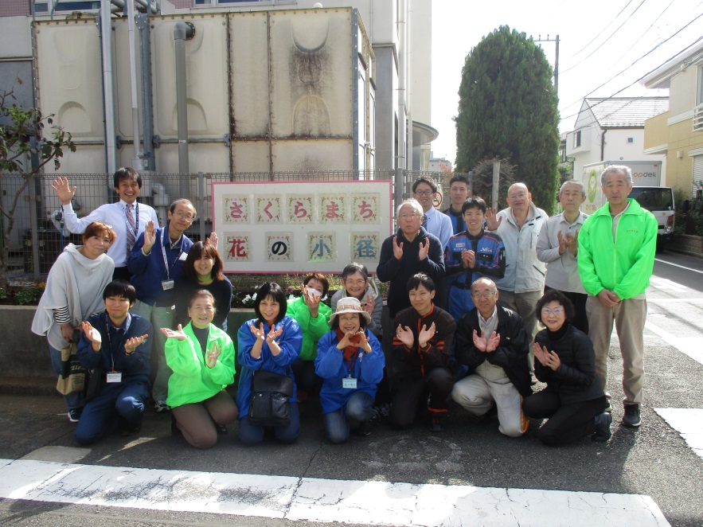

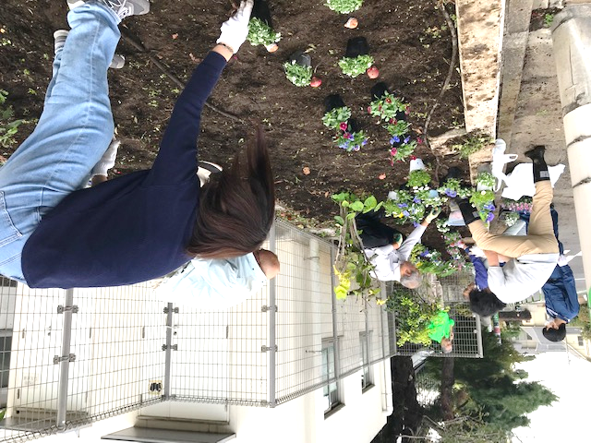

花

の

小

径

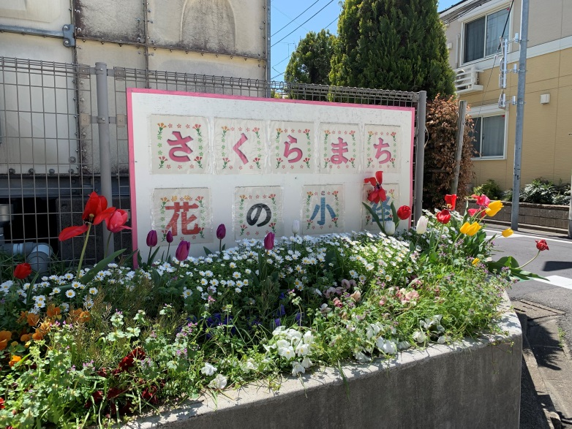

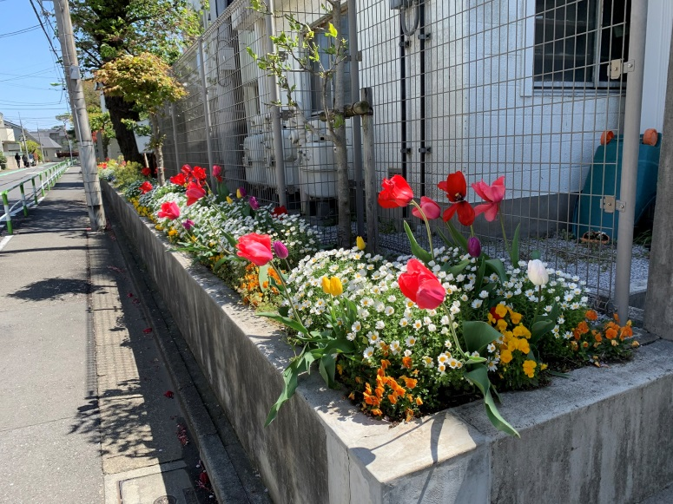

**用賀地区では、桜町小学校の周りにある花壇を６月と１１月に植替えを行っています。**

**地域の方々をはじめ、地区サポーター（ボランティア）やPTAのほか、**

**地域企業からトヨタモビリティ瀬田店・世田谷用賀店さんがご参加くださり３０名で作業をしました！**

**とってもきれいなお花が咲いていますので、ぜひ見に行ってみてください♪**

[](https://1.bp.blogspot.com/-dfoBC15Eeds/WR_KmvPVI6I/AAAAAAABEX4/f6jk_gKERWsL0yC-NVU4gkFQ3DyoWODnwCLcB/s800/flower_hachiue3_pink.png)[](https://3.bp.blogspot.com/-HwBDnWFiEuI/WR_KmP2Q0JI/AAAAAAABEXw/tIaQMkhOwOUaEO2OFKXqTN06ltsrtY8yQCLcB/s800/flower_hachiue1_red.png)[](https://1.bp.blogspot.com/-dfoBC15Eeds/WR_KmvPVI6I/AAAAAAABEX4/f6jk_gKERWsL0yC-NVU4gkFQ3DyoWODnwCLcB/s800/flower_hachiue3_pink.png)

**【発行】　社会福祉協議会 用賀地区事務局　（　担当　村本・新藤　）**

**電話　090-9818-3740　 　FAX　03-4330-1910**